ANEXO N° 2

ESPECIFICACIONES TÉCNICAS

Tipo de vehículo | MICROBUS DE ASALTO LIGERO

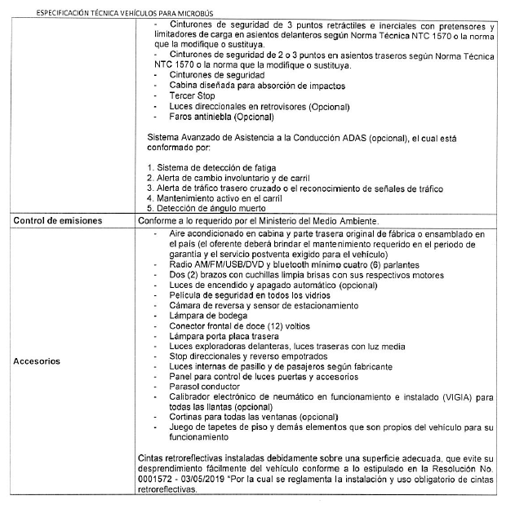
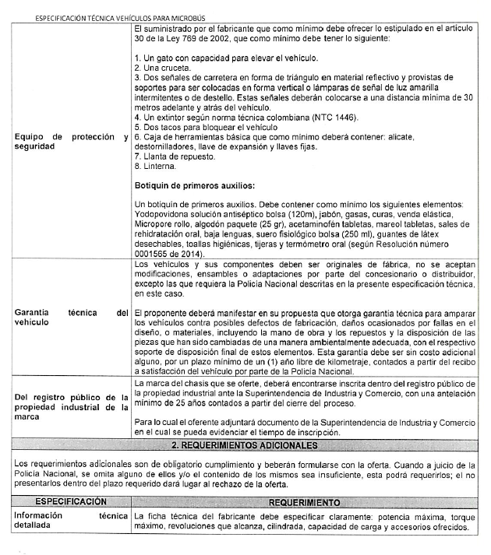

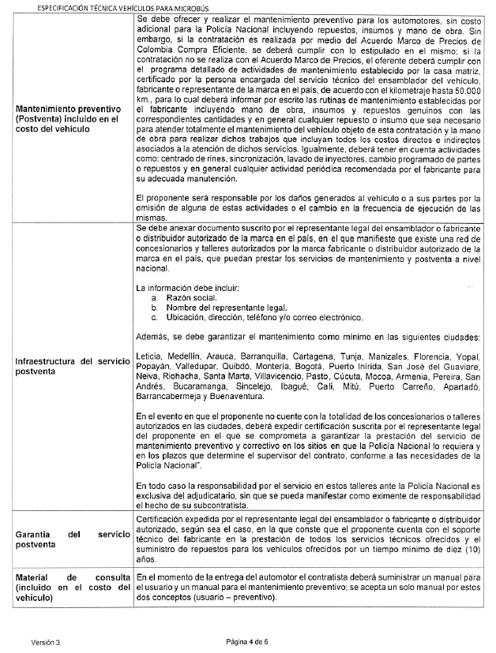
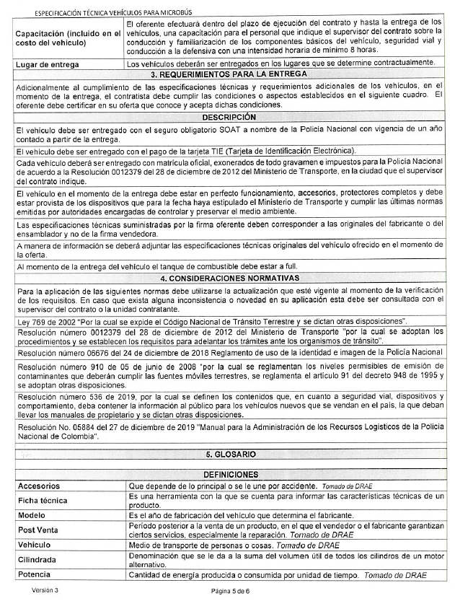
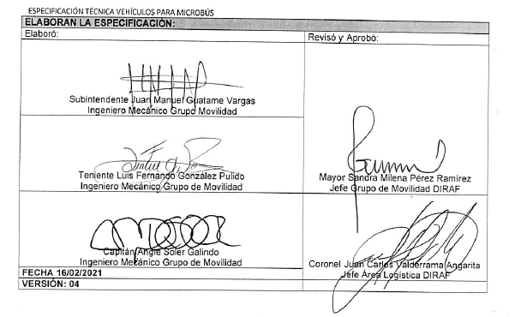

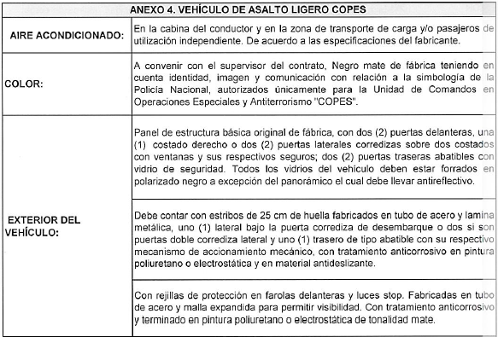
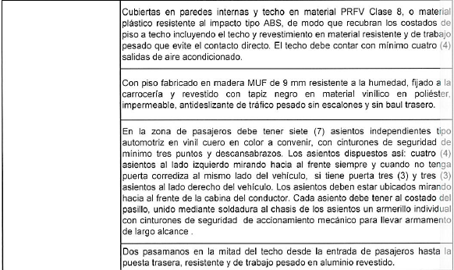
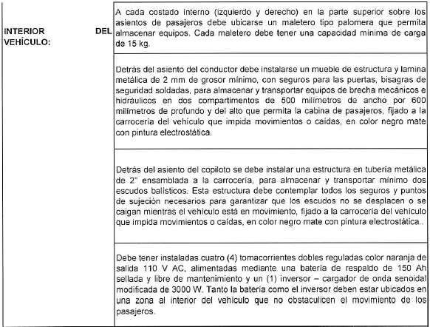
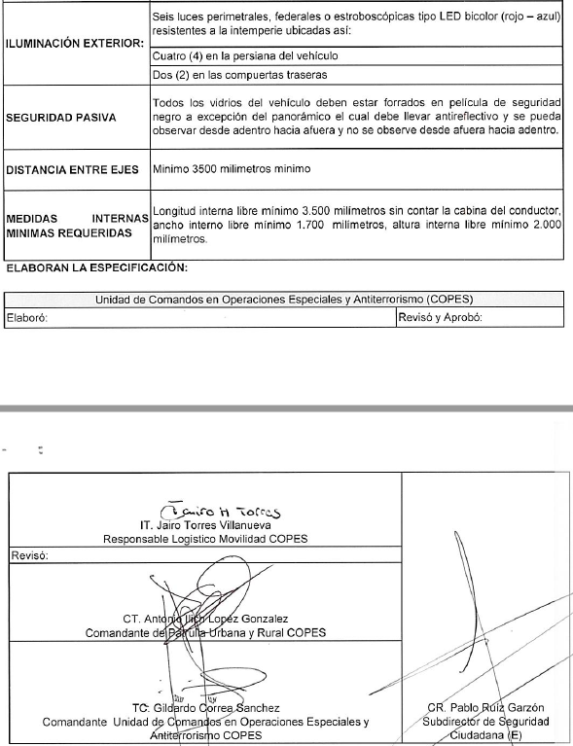

Nota: el componente técnico requerido fue verificado y tramitado por parte del Grupo de Movilidad de la Dirección Administrativa y Financiera de la Policía Nacional, como bien mueble que será de propiedad de la Policía Nacional.

Mediante el diligenciamiento y suscripción del presente anexo, manifiesto, que acepto y me comprometo a cumplir con todos y cada una de las especificaciones técnicas mínimas establecidas.

_____________________________________________
REPRESENTANTE LEGAL
Firma del proponente y/o apoderado y/o distribuidor y/o comercializador.
Nombre:
C.C.:

